МУНИЦИПАЛЬНОЕ БЮДЖЕТНОЕ ОБРАЗОВАТЕЛЬНОЕ УЧРЕЖДЕНИЕ
ДОПОЛНИТЕЛЬНОГО ОБРАЗОВАНИЯ
«ДЕТСКИЙ ТЕХНОПАРК «кВАНТОРИУМ»

Кейс «Анализатор микроклимата в помещении РобоЦветок»
6 ч.

Автор:
Башкирова Маргарита Олеговна,
педагог дополнительного образования
МБОУ ДО Кванториум

Комсомольск-на-Амуре,
2019

Оглавление
Проблемная ситуация кейса 3
Дорожная карта кейса 6
Оборудование и материалы 8
Приложения 9
Список используемых источников 13

- Проблемная ситуация
Одни из ключевых направлений, на которые держит курс наше общество — это сбережение здоровья и внедрение новых технологий. Что может быть лучше, нежели чем человек, следящий за условиями собственного труда.
Например, в зимний период достаточно сложно контролировать температурный режим в кабинете. Несмотря на установленный порядок проветривания, температура в классе поднимается выше нормы, что влияет на работоспособность человека.
Проблема заключается в том, что в иной раз не учитель, или учащиеся забывает проветрить класс или учесть освещение в кабинете, где занимаются учащиеся, это способствую ухудшению здоровья, так же влияет на работоспособность учащихся в урочное время.
- Педагогическая ситуация
Как-то раз ребята пришли в класс и заметили, что здесь очень душно и температурный режим не соответствует нормам. А это зачастую приводит к плохой работоспособности и снижению отметок по предметам. Ребята решили проветрить кабинет. Внезапно ученикам приходит в голову идея создать устройство, которое будет сигнализировать об изменениях не только температуры в помещении, но и освещенности.
Возможно ли создать такого робота, который смог бы следить за состоянием микроклимата в помещении?
- Привязка к предметным областям знаний
Предметная область валеология:
- Знакомство с требованиями по Санпину к температуре воздуха и уровню освещенности;
Предметная область физика:
- понимание того, как сконструировать механизм для работы цветка;
- получение навыка проведения эксперимента с применением реального оборудования.
Предметная область технология:
- постановка задачи и проблемы;
- работа с чертежами;
- сборка модели, ее тестирование и отладка;
- оценка качества сборки.
Предметная область математика:
- прогнозирование результатов различных испытаний.
Предметная область информатика:
- создание алгоритма, по которому будет происходить движение робота.
Предметная область 3 – D моделирование:
- получение навыка работы в программе 3 D MAX для создания трехмерной модели лепестков ромашки.

- Цель кейса:
Создание модели устройства, которое оперативно подает сигнал человеку об изменении параметров микроклимата
Задачи кейса
Образовательные:
- Понимание принципов работы механизмов с применением зубчатой передачи;
- Проведение исследования в помещении: анализ условий освещенности и температуры воздуха в помещении;
Развивающие:
- развитие навыков программирования, логического мышления учащихся, памяти, внимания, воображения;
- познавательной активности, способность быстро воспринимать информацию.
Воспитательные:
- воспитание умения работать в команде;
- взаимной ответственности за результаты учебного труда;
- прививать чувство самокритичности в оценке своей работы наряду с чувством уверенности в правильности ее выполнения;
- воспитывать у учащихся самостоятельность, активность, интерес к предмету, правила поведения.
Продуктовые:
- формирование навыков конструирования и программирования робототехнических устройств;
Рекламные:
- развитие умения излагать четко свои мысли, отстаивать свою точку зрения, самостоятельно находить решение на поставленную задачу.

- Планируемые результаты кейса
softskills:
- умение взаимодействовать в команде;
- умение находить, анализировать и использовать актуальную информацию по теме работы;
- умение критически оценивать и анализировать проблему и методы ее устранения;
- умение вариативно решать поставленные задачи и выбирать оптимальный вариант решения;
- самостоятельное решение проблем творческого и поискового характера, проявление и развитие лидерских качеств.
hardskills:
- Конструирование – проектирование и сборка моделей компонентов и узлов бытовых роботов, изучение и реализация различных типов механизмов из конструктора Lego Mindstorms EV3;
- Алгоритмизация – разработка алгоритмов обработки информации и управления бытовым роботом;
- Программирование – программная реализация, отладка и тестирование алгоритмов, выявление и локализация ошибок программного кода.
- Этапы реализации:
- Постановка проблемной задачи (жизненный опыт самих обучающихся).
- Составить план сборки робота, анализирующего микроклимат в помещении;
- Осуществить сборку робота, который будет определять нормы освещенности и температуры в помещении;
- Составить программу для корректной работы робота;
- Провести апробацию робота.
- Рефлексия.

- Дорожная карта кейса
Этап работы | Цель | Описание | Планируемый результат
Введение  2 ч. (мин) | Познакомиться с существующими бытовыми роботами, их назначением и функциональными возможностями. Провести мониторинг существующих решений в данной области, выявить актуальные проблемы. | Инструктаж обучающихся по правилам техники безопасности при работе в робоквантуме. Представление проблемной  Ситуации. Анализ проблемной ситуации, генерация и обсуждение методов ее решения и возможности достижения идеального конечного результата. На основе проведенного анализа существующих бытовых роботов выявление необходимости и возможности создания робота для анализа микроклимата в помещении. Выдвижение идей технической реализации робота. | Умение генерировать идеи указанными методами, слушать и слышать собеседника, аргументированно отстаивать свою точку зрения, искать информацию в свободных источниках и структурировать ее. Умение комбинировать, видоизменять и критически оценивать идеи.
Подготовительный  2 ч. (мин) | Выйти на проблемную задачу, найти решение, спланировать ход выполнения проекта. | На этом этапе используется метод кейс-стади. Обучающиеся, познакомившись с описанием проблемы, самостоятельно анализирует ситуацию, диагностирует проблему и представляет свои идеи и решения в дискуссии с другими учениками.  Обсуждаем с обучающимися необходимость создания данной модели, актуальность создания модели «Робоцветок». Обучающиеся выделяют основную проблему и элементы анализатора микроклимата. Так же предлагают идеи для создания робота знакомство с механизмами для реализации проекта. После выполненного анализа делаем выводы о предпочитаемых технологиях реализации проекта. В итоге занятия обучающиеся должны получить схему будущей модели робота. | умение искать информацию в сети интернет и анализировать ее, умение отстаивать свою точку зрение, умение схематически изображать механизмы.
Реализационный  4 ч. (мин) | Сконструировать прототип мехатронной системы, способный выполнять поставленную задачу. | Конструирование  Исходя из результатов мозгового штурма по реализации робота – анализатора микроклимата в помещении, разработать структуру и состав робота, определить основные функциональные компоненты. Сгенерировать идеи по конструкции компонентов. В командах сконструировать компоненты робота, собрать прототип. В процессе разработки определить набор датчиков, необходимых роботу для выполнения действий по исполнению задачи. | Умение работать в команде, конструировать систему, отвечающую заданным требованиям, работать с датчиками конструктора EV 3.
 | Разработать алгоритм управления робота и выполнить программную реализацию. | Программирование  Определить основные действия, которые должен выполнить робот для анализа значений освещенности и температуры в помещении. Составить алгоритм, предусмотреть нештатные ситуации, отразить их в алгоритме. Написать программу, реализующую разработанный алгоритм. | Умение разрабатывать алгоритмы, анализировать ошибки, устранять причины их появления. Умение переводить алгоритм в программное обеспечение.
 | Познакомиться с программой для 3-D моделирования цветка | С помощью программы 3 D MAX создать чертеж модели цветка и лепестков и распечатать при помощи 3 D принтера | Умение работать с программой 3 D MAX
Наблюдательный  _ ч. (мин) | Проверить работоспособность робота | Обучающиеся выполняют демонстрационные опыты.  Отладка  Провести тестирование работы робота, выявить ошибки, скорректировать программу. | Умение анализировать и находить ошибки. Устранять причины их появления .
Экспертный  2 ч. (мин) | Выполнить подготовку к публичной демонстрации и защите результатов кейса | Подготовка речи выступления и презентации по итогам работы над кейсом. Создание презентации. Презентация проекта. Рефлексия. Обсуждение результатов кейса. | Опыт публичных выступлений. Основы работы в текстовом редакторе и программе для создания презентаций.

- Оборудование и материалы
Основное оборудование:
- Конструктор Lego Mindstorms EV3, базовый набор;
- Ноутбук с программным обеспечением;
Вспомогательное оборудование:
- 3 D принтер;
- Дополнение:

Приложение 1
ОБЩИЕ ПРАВИЛА ТЕХНИКИ БЕЗОПАСНОСТИ

1. Для работы организуется специальное рабочее место со свободным местом для сборки моделей. Это может быть, например, стол, парта. На нем необходимо предусмотреть место для контейнера с деталями и «сборочной площадки». То есть, перед каждым ребенком должно быть свободное пространство размерами, примерно, 60 см х 40 см (пол парты).
2. Воспитанники рассаживаются за свои рабочие места по двое за стол, (парту).
3. На каждый стол (парту) ставится один промаркированный контейнер с конструктором, то есть один набор на двоих человек. За каждой парой детей, сидящих за определенным столом, закрепляется промаркированный контейнер.
4. После вводной беседы, только по указанию воспитателя, дети приступают к конструированию.
5. Конструктор необходимо открывать правильно, придерживая крышку.
6. Детали необходимо держать только в специальном контейнере.
7. При работе в группах, нужно распределить обязанности: координатор, сборщики и др., чтобы каждый отвечал за свой этап работы.
8. При работе с конструктором важно следить за деталями, так как они очень мелкие. Работай с деталями только по назначению. Нельзя глотать, класть детали конструктора в рот и уши, раскидывать на рабочем столе. Если деталь упала на пол, необходимо сразу ее поднять и положить в контейнер или присоединить к конструкции согласно инструкции.
9. Четко выполнять словесную инструкцию преподавателя по робототехнике. Строить конструкцию согласно прилагаемой схеме.
10. Когда преподаватель обращается к тебе, приостанови работу. Не отвлекайся во время работы.
11. Не пользуйся инструментами и предметами, правила обращения, с которыми не изучены.
12. При работе держи инструмент так, как указанно в инструкции или показал преподаватель.
13. Содержи в чистоте и порядке рабочее место.
14. Раскладывай оборудование в указанном порядке.
15. Не разговаривай во время работы.
16. Выполняй работу внимательно, не отвлекайся посторонними делами
17. После окончания сборки, обыгрывания конструкции, она остается на промаркированном подносе (соответствующем маркировке контейнера) на некоторое время (вечер, день, затем разбирается.
18. Разбирать конструкцию должны дети, строящие ее.
19. Детали укладываются в контейнер, соответствующий маркировке подноса, на котором стояла конструкция. Контейнер сдается преподавателю.
20. По всем вопросам обращаться к преподавателю по робототехнике.

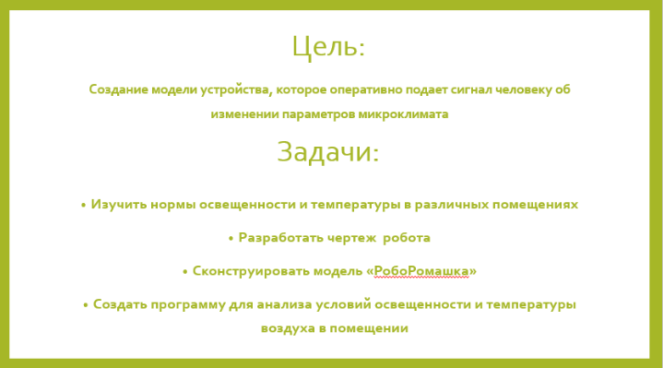
Приложение 2

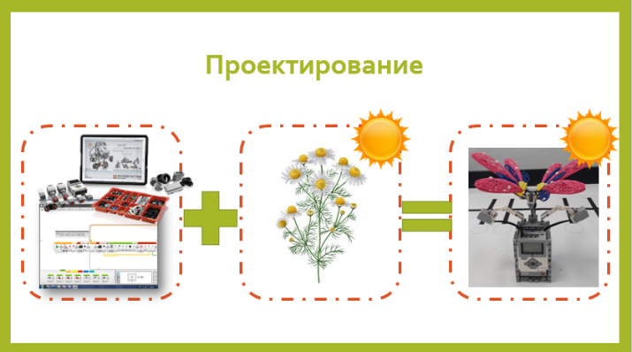
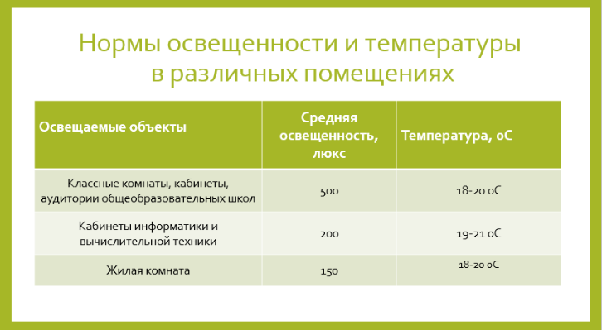

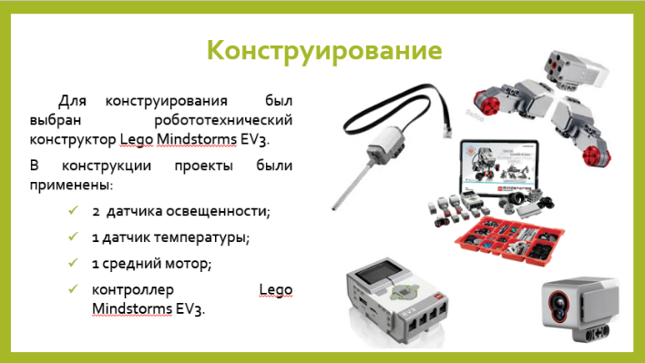
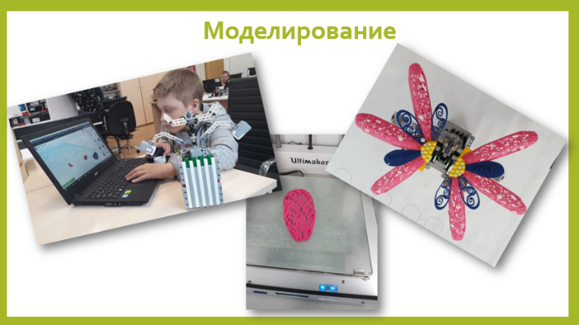

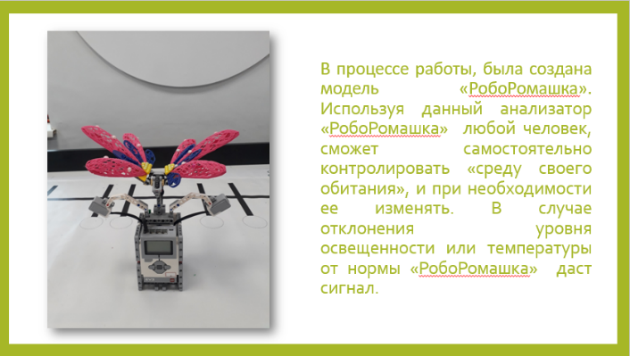
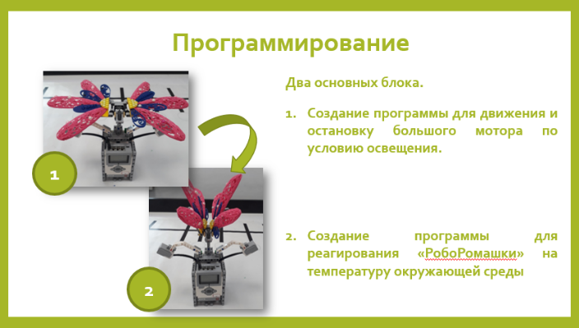

Приложение 3
Инструкция по сборке механизма для цветка
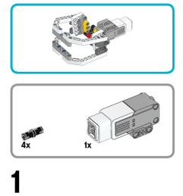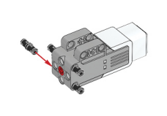 | 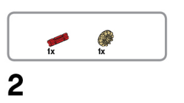  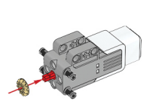
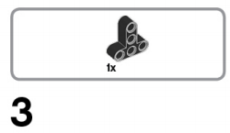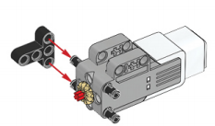 | 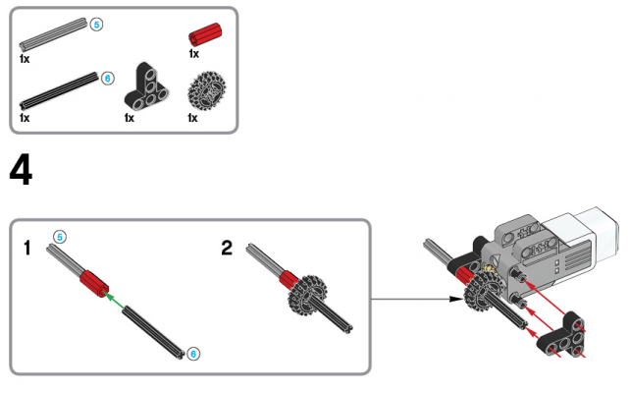
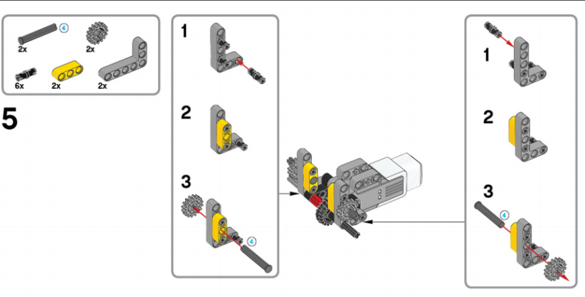 | 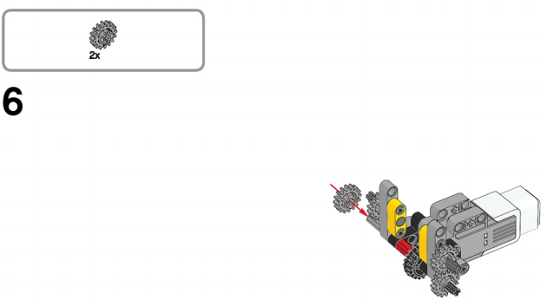
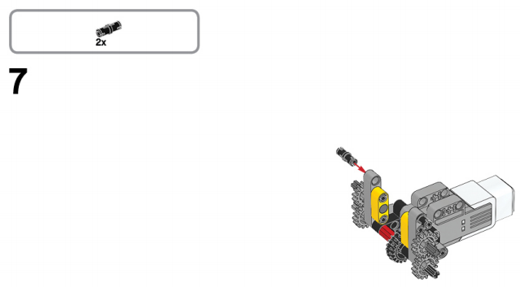 | 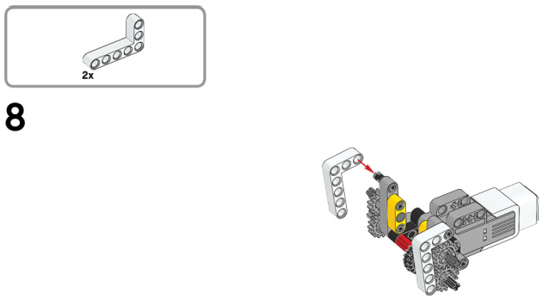
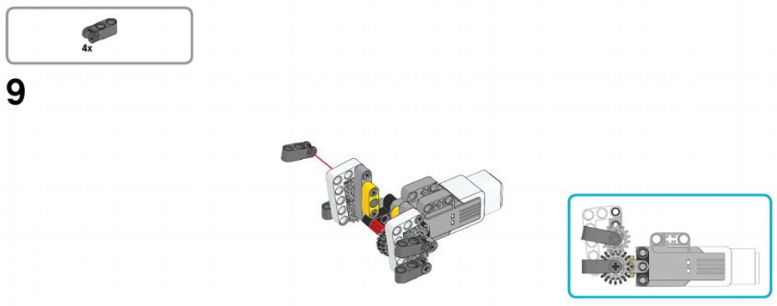 | 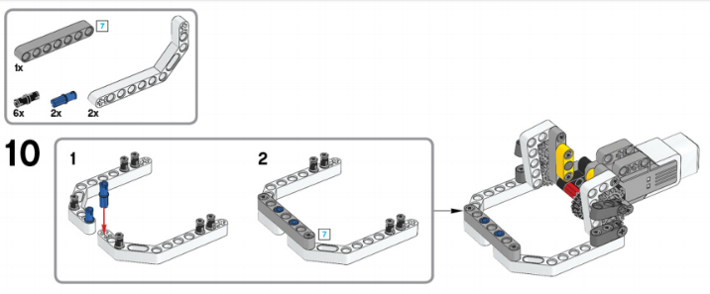
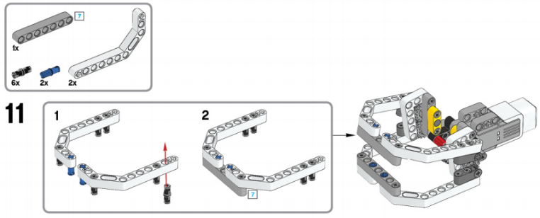 | 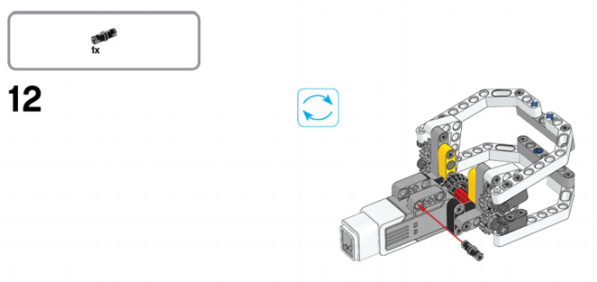

Список используемых источников:
- Копосов Д. Г. Первый шаг в робототехнику. Практикум для 5-6 классов\ Д. Г. Копосов. – М.: БИНОМ. Лаборатория знаний, 2012
- Овсяницкая Л.Ю., Овсяницкий А.Д., Овсяницкий Д.Н. Курс программирования робота EV3 в среде LegoMindstorms EV3/Овсяницкая Л.Ю., Овсяницкий А.Д., Овсяницкий Д.Н- Москва : Издательство «Перо», 2016.
- Предко, М. 123 эксперимента по робототехнике / М. Предко. – М.: НТ Пресс, 2006.

